РОССИЙСКАЯ ФЕДЕРАЦИЯ
АДМИНИСТРАЦИЯ ЕЛЬЦОВСКОГО РАЙОНА
АЛТАЙСКОГО КРАЯ

П О С Т А Н О В Л Е Н И Е

06.06.2017 с. Ельцовка № 152

Об утверждении Порядка определения
границ прилегающих к некоторым
организациям и объектам территорий,
на которых не допускается розничная
продажа алкогольной продукции,
на территории муниципального
образования Ельцовский район
Алтайского края

В соответствии со статьей 16 Федерального закона от 22 ноября 1995 года № 171-ФЗ "О государственном регулировании производства и оборота этилового спирта, алкогольной и спиртосодержащей продукции и об ограничении потребления (распития) алкогольной продукции" и Постановлением Правительства РФ от 27.12.2012 № 1425 «Об определении государственной власти субъектов Российской Федерации мест массового скопления граждан и мест нахождения источников повышенной опасности, в которых не допускается розничная продажа алкогольной продукции, а также определении органами местного самоуправления границ прилегающими к некоторым организациям и объектам территорий, на которых не допускается розничная продажа алкогольной продукции, постановлением Администрации Алтайского края от 30.04.2013 № 245 «О розничной продажи алкогольной продукции» п о с т а н о в л я ю:

- Утвердить "Положение об определении границ прилегающих к некоторым организациям и объектам территорий, на которых не допускается розничная продажа алкогольной продукции" (приложение №1).
- Утвердить Способ расчета расстояния от организаций и (или) объектов, на территориях которых не допускается розничная продажа алкогольной продукции, до границ прилегающих территорий (приложение № 2).
- Утвердить перечень учреждений и организаций, являющихся местами массового скопления граждан и местами нахождения источников повышенной опасности (приложение № 3).
- Утвердить схемы границ прилегающих к некоторым организациям и объектам территорий, на которых не допускается розничная продажа алкогольной продукции (приложение № 4 схемы с № 1 по № 7).
- Опубликовать данное постановление в установленном порядке.
- Контроль за исполнением настоящего постановления оставляю за собой.

Глава Администрации района В. А. Басалаев

Приложение № 1
к постановлению
Администрации района
от 06.06.2017 № 152

Положение об определении границ прилегающих к некоторым организациям и объектам территорий, на которых не допускается розничная продажа алкогольной продукции

- Настоящее Положение разработано в соответствии с Федеральным законом от 22 ноября 1995 года № 171-ФЗ «О государственном регулировании производства и оборота этилового спирта, алкогольной и спиртосодержащей продукции и об ограничении потребления (распития) алкогольной продукции», постановлением Правительства Российской Федерации от 27 декабря 2012 года № 1425 «Об определении органами государственной власти субъектов Российской Федерации мест массового скопления граждан и мест нахождения источников повышенной опасности, в которых не допускается розничная продажа алкогольной продукции, а также определении органами местного самоуправления границ прилегающих к некоторым организациям и объектам территорий, на которых не допускается розничная продажа алкогольной продукции», постановлением Администрации Алтайского края от 30.04.2013 № 245 «О розничной продажи алкогольной продукции»и определяет границы прилегающих территорий, на которых не допускается розничная продажа алкогольной продукции.
- Не допускается, розничная продажа алкогольной продукции в границах муниципального образования Ельцовский район на территориях, прилегающих:
- к детским, образовательным, медицинским организациям и объектам спорта;
- к розничным рынкам и иным местам массового скопления граждан и местам нахождения источников повышенной опасности, определенным органами государственной власти субъектов Российской Федерации в порядке, установленном Правительством Российской Федерации.
- Территория, прилегающая к организациям и объектам, указанным в пункте 2 настоящего Положения (далее - прилегающая территория), включает обособленную территорию (при наличии таковой), а также территорию, определяемую с учетом конкретных особенностей местности и застройки, примыкающую к границам обособленной территории либо непосредственно к зданию (строению, сооружению), в котором расположены организации и (или) объекты, указанные в пункте 2 настоящего Положения (далее - дополнительная территория).
- Обособленная территория - территория, границы которой обозначены ограждением (объектами искусственного происхождения), прилегающая к зданию (строению, сооружению), в котором расположены организации и (или) объекты, указанные в пункте 2 настоящего Положения.
- Дополнительная территория определяется:
а) при наличии обособленной территории - от входа для посетителей на обособленную территорию до входа для посетителей в стационарный торговый объект;
б) при отсутствии обособленной территории - от входа для посетителей в здание (строение, сооружение), в котором расположены организации и (или) объекты, указанные в пункте 2 настоящего Положения, до входа для посетителей в стационарный торговый объект.
- Минимальное значение расстояния от организации и (или) объекта, указанных в пункте 2 настоящего Положения, до границ прилегающей территории в целях установления запрета на розничную продажу алкогольной продукции в стационарных торговых объектах, а также в целях запрета на розничную продажу алкогольной продукции при оказании услуг общественного питания составляет:
- от детских организаций до границ прилегающей территории - 50 метров;
- от образовательных организаций до границ прилегающей территории - 50 метров;
- от медицинских организаций до границ прилегающей территории - 20 метров;
- от объектов спорта до границ прилегающей территории - 50 метров;
- от розничных рынков до границ прилегающей территории - 50 метров;
- от мест массового скопления граждан, определяемых органами государственной власти субъектов Российской Федерации, до границ прилегающей территории - 50 метров;
- от мест нахождения источников повышенной опасности, определяемых органами государственной власти субъектов Российской Федерации, до границ прилегающей территории - 50 метров;
- Расстояние, указанное в п. 6 настоящего Положения, определяется в метрах по кратчайшему маршруту движения пешехода с учетом сложившейся системы дорог, тротуаров, пешеходных путей от входа для посетителей в здание (строение, сооружение), в котором расположены организации и (или) объекты, указанные в пункте 2 настоящего Положения, до входа для посетителей в стационарный торговый объект. При пересечении пешеходной зоны с проезжей частью расстояние следует измерять по ближайшему пешеходному переходу.
- Определение расстояния от организации и (или) объекта, указанных в пункте 2 настоящего Положения, до границ прилегающей территории в целях установления запрета (разрешения) на розничную продажу алкогольной продукции в стационарных торговых объектах, а также в целях запрета (разрешения) на розничную продажу алкогольной продукции при оказании услуг общественного питания осуществляется комиссионное с обязательным участием:
- представителя исполнительного органа местного самоуправления;
- представителя органа исполнительной власти субъекта Российской Федерации, осуществляющего лицензирование розничной продажи алкогольной продукции;
- представителя стационарного торгового объекта - соискателя лицензии на розничную продажу алкогольной продукции.
- За создание комиссионного замера расстояний от организации и (или) объекта, указанных в пункте 2 настоящего Положения, до границ прилегающей территории ответственность несет представитель стационарного торгового объекта (соискатель лицензии на розничную продажу алкогольной продукции).
- Исполнительный орган местного самоуправления отслеживает открытие новых объектов, указанных в пункте 2 настоящего Положения. Не позднее 1 месяца со дня ввода в постоянную эксплуатацию нового объекта исполнительный орган местного самоуправления направляет информацию о принятых решений об определении границ прилегающих территорий в орган исполнительной власти субъекта Российской Федерации, осуществляющий лицензирование розничной продажи алкогольной продукции.

Приложение № 2
к постановлению
Администрации района
от 06.06.2017 № 152

Способ расчета
расстояния от организаций и (или) объектов,
на которых не допускается розничная продажа алкогольной продукции, до границ прилегающих территорий

1. Настоящий Способ расчета расстояния от организаций и (или) объектов, на территориях которых не допускается розничная продажа алкогольной продукции, до границ прилегающих территорий включает определение границ прилегающих к некоторым организациям и объектам территорий, на которых не допускается розничная продажа алкогольной продукции, и определение способа расчета и минимальных значений расстояний от организаций и (или) объектов, на территориях которых не допускается розничная продажа алкогольной продукции, до границ прилегающих территорий.
1.1. Границы прилегающих к некоторым организациям и объектам территорий, на которых не допускается розничная продажа алкогольной продукции, определяются Администрацией Ельцовского района с учетом границ существующих землеотводов.
1.2. Для определения расстояний от организаций и (или) объектов, на территориях которых не допускается розничная продажа алкогольной продукции, до границ прилегающих территорий используется Генеральный план и топографическая съемка данной территории.
1.3. Определить следующий способ расчета расстояния от организаций и (или) объектов, на территориях которых не допускается розничная продажа алкогольной продукции, до границ прилегающих территорий.
1.3.1. При отсутствии обособленной территории по пешеходной зоне (маршруту движения пешехода по тротуарам или пешеходным дорожкам) от входа для посетителей в здание (строение, сооружение), в котором расположены организации и (или) объекты, на территории которых не допускается розничная продажа алкогольной продукции, до входа для посетителей в стационарный торговый объект.
1.3.2. При наличии обособленной территории у стационарного торгового объекта и организации и (или) объекта, на территории которого не допускается розничная продажа алкогольной продукции, - от входа для посетителей на обособленную территорию стационарного торгового объекта до входа на обособленную территорию организации и (или) объекта.
1.3.3. При наличии обособленной территории только у объекта и организации и (или) объекта, на территории которого не допускается розничная продажа алкогольной продукции, - от входа для посетителей на обособленную территорию до входа для посетителей в стационарный торговый объект.
1.3.4. При пересечении пешеходной зоны с проезжей частью автомобильной дороги общего пользования расстояние измеряется по ближайшему пешеходному переходу. При отсутствии пешеходного перехода - на перекрестках по линии тротуаров или обочин.
1.4. Пожарные, запасные и иные входы, выходы в здания (строения, сооружения), которые не используются для посетителей, при определении прилегающих территорий не учитываются.
При наличии у стационарного торгового объекта более одного входа, выхода для посетителей прилегающая территория определяется от каждого входа, выхода.
При наличии у организации и (или) объекта, на территории которого не допускается розничная продажа алкогольной продукции, более одного входа, выхода для посетителей прилегающая территория определяется от каждого входа, выхода.
1.5. В случаях, когда объект торговли, общественного питания и организации и (или) объекты, на территории которых не допускается розничная продажа алкогольной продукции, расположены в разных частях одного здания, сооружения, помещения (один почтовый адрес), но имеют обособленные входы и выходы, расстояние определяется от входа для посетителей в часть здания (строения, сооружения), в котором расположена организация и (или) объект, на территории которой не допускается розничная продажа алкогольной продукции, до входа для посетителей в стационарный торговый объект, объект, осуществляющий розничную продажу алкогольной продукции при оказании услуг общественного питания.
2. Минимальное значение расстояния от медицинских, детских, образовательных организаций, объектов спорта, оптовых и розничных рынков, мест массового скопления граждан, от мест нахождения источников повышенной опасности до границ прилегающих территорий для объектов, осуществляющих розничную продажу алкогольной продукции при оказании услуг общественного питания, при наличии или отсутствии обособленной территории равно 20 м.
Минимальное значение расстояния от медицинских организаций до границ прилегающих территорий для объектов, осуществляющих розничную продажу алкогольной продукции в стационарных торговых объектах, при наличии или отсутствии обособленной территории равно 20 м.
Минимальное значение расстояния от детских, образовательных организаций, объектов спорта, оптовых и розничных рынков, от вокзалов и аэропортов, объектов военного назначения до границ прилегающих территорий для объектов, осуществляющих розничную продажу алкогольной продукции в стационарных торговых объектах, при наличии обособленной территории у стационарного торгового объекта и организации и (или) объекта, на территории которого не допускается розничная продажа алкогольной продукции, равно 50 метров, при наличии обособленной территории только у организации и (или) объекта, на территории которого не допускается розничная продажа алкогольной продукции, равно 60 м, при отсутствии обособленной территории - 80 м.
Минимальное значение расстояния от мест массового скопления граждан, от мест нахождения источников повышенной опасности до границ прилегающих территорий для объектов, осуществляющих розничную продажу алкогольной продукции в стационарных торговых объектах, при наличии или отсутствии обособленной территории равно 100 м.

Приложение № 3
к постановлению
Администрации района
от 06.06.2017 № 152

Перечень
учреждений и организаций, являющихся местами массового скопления граждан и местами нахождения источников повышенной опасности
№ п/п | Наименование Объекта | Адрес местонахождения
1 | Администрация Ельцовского района Алтайского края | с. Ельцовка, ул. Садовая, 26
2 | Администрация Ельцовского сельсовета | с. Ельцовка, ул. им. Рыжакова, 24
3 | МБОУ Ельцовская средняя общеобразовательная школа | с. Ельцовка ул. Садовая, 32
4 | МБДОУ детский сад «Солнышко» | с. Ельцовка, пер. Телефонный, 6
5 | КГБУЗ «ЦРБ Ельцовского района» (поликлиника) | с. Ельцовка, ул. Садовая, 20
6 | КГБУЗ «ЦРБ Ельцовского района» (стационар) | с. Ельцовка, пер. Сибирский, 3
7 | МУ «Центр культуры» | с. Ельцовка, ул. им. Шацкого, 15
8 | Центральная Ельцовская районная модельная библиотека | с. Ельцовка, ул. им. Рыжакова, 9
9 | Ельцовская центральная детская библиотека - филиал | с. Ельцовка, ул. им. Рыжакова, 9
10 | Стадион с. Ельцовка | с. Ельцовка, ул. Комсомольская, 67а
11 | Хоккейная коробка с. Ельцовка | с. Ельцовка, ул. Садовая, 11
12 | Администрация Мартыновского сельсовета | с. Мартыново, ул. Молодежная, 1
13 | МКОУ Мартыновская средняя общеобразовательная школа | с. Мартыново, пер. Партизанский, 5
14 | МБДОУ детский сад «Чайка» | с. Мартыново, ул. Молодежная, 1
15 | КГБУЗ «Мартыновская сельская врачебная амбулатория» | с. Мартыново, ул. Молодежная, 1
16 | Мартыновская библиотека - филиал | с. Мартыново, ул. Молодежная, 1
17 | Стадион с. Мартыново | с. Мартыново, пер. Партизанский
18 | Хоккейная коробка с. Мартыново | с. Мартыново, пер. Партизанский, 3а
19 | Администрация Пуштулимского сельсовета | с. Пуштулим,  ул. Советская, 25
20 | МКОУ Пуштулимская средняя общеобразовательная школа | с. Пуштулим,  ул. Центральная, 11
21 | МБДОУ детский сад «Ромашка» | с. Пуштулим,  ул. Луговая, 10
22 | Пуштулимская участковая больница | с. Пуштулим,  ул. Ленина, 29
23 | Пуштулимская сельская библиотека | с. Пуштулим,  ул. Центральная, 13
24 | Пуштулимский сельский Дом культуры | с. Пуштулим,  ул. Центральная, 13
25 | Последниковский сельский клуб | с. Последниково  ул. Центральная, 3
26 | Администрация Новокаменского сельсовета | с. Новокаменка,  ул. Новая, 15
27 | МКОУ Новокаменская средняя  общеобразовательная школа | с. Новокаменка,  ул. Школьная, 12
28 | МБДОУ детский сад «Ромашка», | с. Новокаменка,  ул.Новая, 9
29 | Новокаменский Фельдшерско- акушерский пункт | с. Новокаменка,  ул. Школьная, 15
30 | Новокаменская сельская библиотека, | с. Новокаменка,  ул. Школьная, 7
31 | Новокаменский сельский Дом культуры, | с. Новокаменка,  ул. Школьная, 13
32 | Администрация Черемшанского сельсовета | с. Черемшанка,  ул. Береговая, 15
33 | Черемшанский Фельдшерско-акушерский пункт | с. Черемшанка  ул. Береговая, 14/1
34 | Черемшанская сельская библиотека | с. Черемшанка,  ул. Центральная, 18
35 | Черемшанский сельский Дом культуры | с. Черемшанка,  ул. Центральная, 18
36 | Администрация Верх-Ненинского сельсовета | с. Верх-Неня, ул. Леухина, 1
37 | МКОУ Верх-Ненинская средняя общеобразовательная школа | с. Верх-Неня, ул. Школьная, 10а
38 | МБДОУ детский сад «Елочка» | с. Верх-Неня, ул. Мира, 3
39 | Верх-Ненинский фельдшерско-акушерский пункт | с. Верх-Неня, ул. Мира, 3
40 | Верх-Ненинская сельская библиотека | с. Верх-Неня, ул. Мира, 3
41 | Верх-Ненинский сельский клуб | с. Верх-Неня, ул. Леухина, 1

Приложение № 4
к постановлению
Администрации района
от 06.06.2017 № 152

Схема № 1
Объекты Ельцовского сельсовета,
на которых не допускается розничная продажа алкогольной продукции

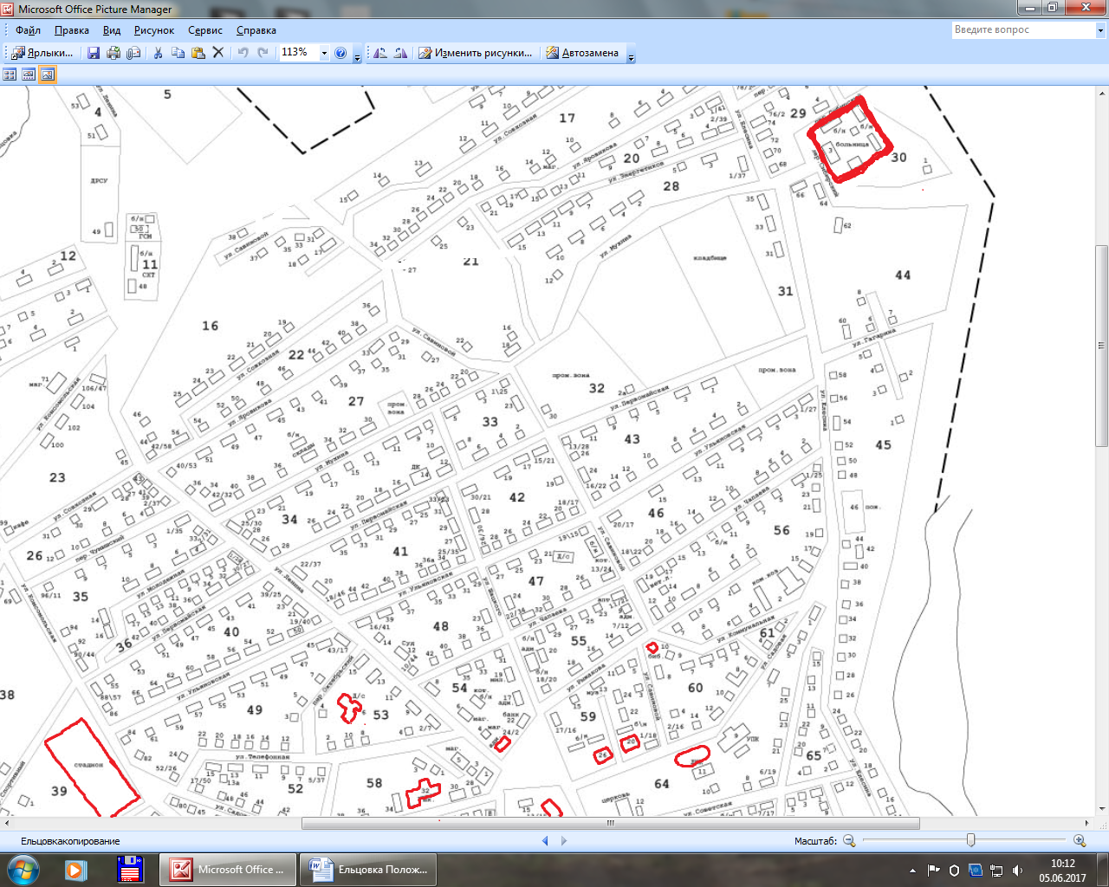

Схема № 2
Объекты Мартыновского сельсовета,
на которых не допускается розничная продажа алкогольной продукции

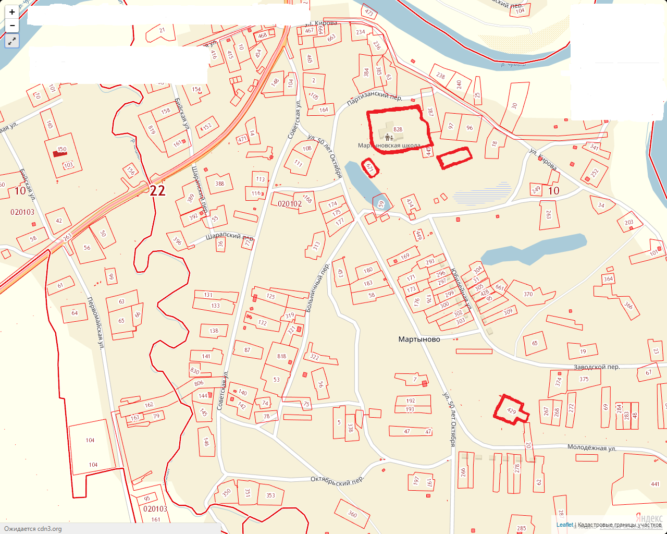

Схема № 3
Объекты Пуштулимского сельсовета,
на которых не допускается розничная продажа алкогольной продукции

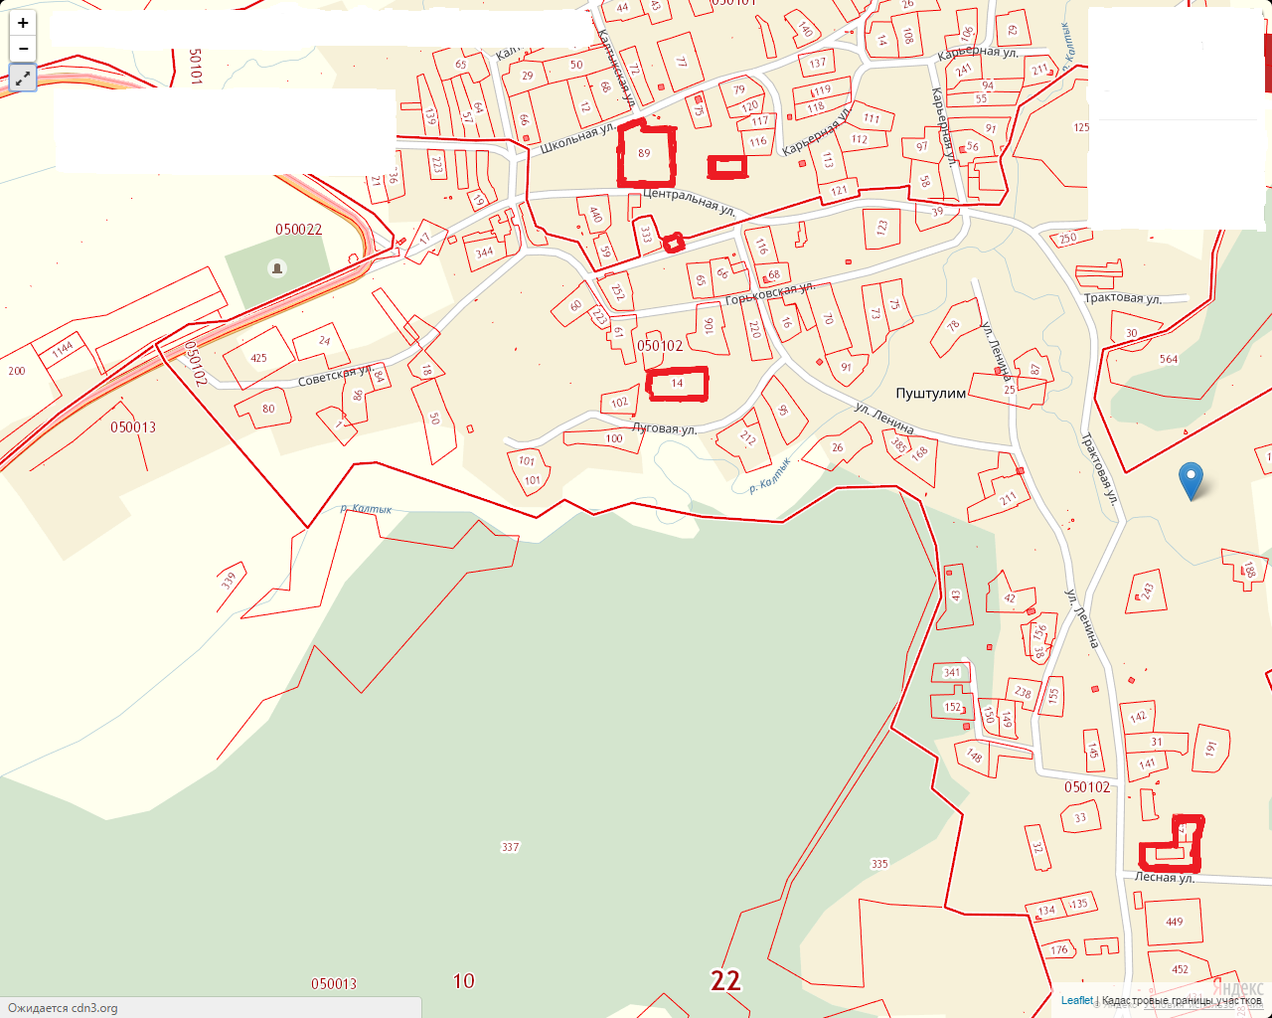

Схема № 4
Объекты Пуштулимского сельсовета (с. Последниково),
на которых не допускается розничная продажа алкогольной продукции

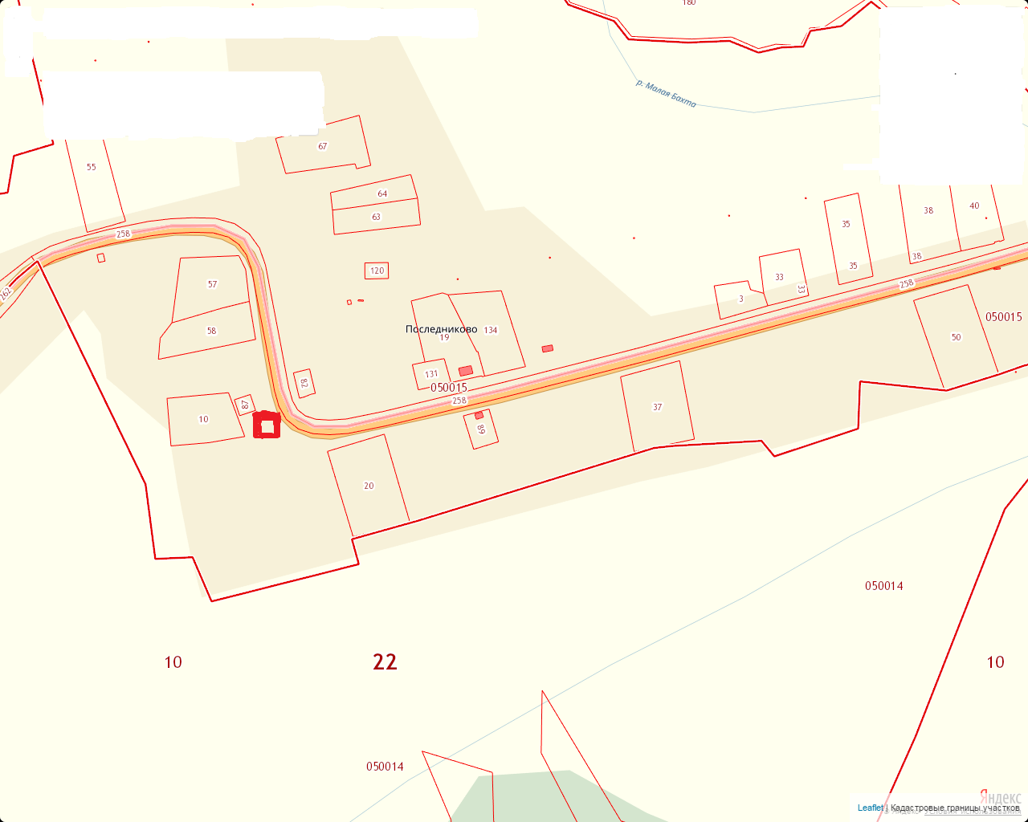

Схема № 5
Объекты Новокаменского сельсовета,
на которых не допускается розничная продажа алкогольной продукции

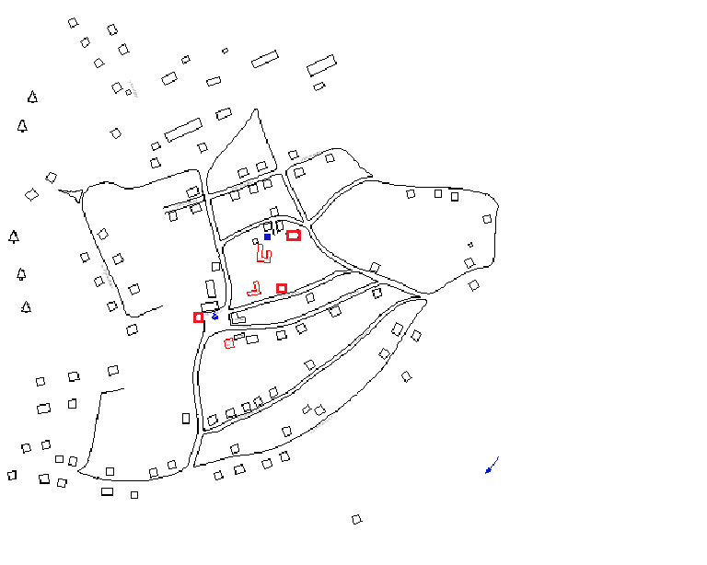

Схема № 6
Объекты Черемшанского сельсовета,
на которых не допускается розничная продажа алкогольной продукции

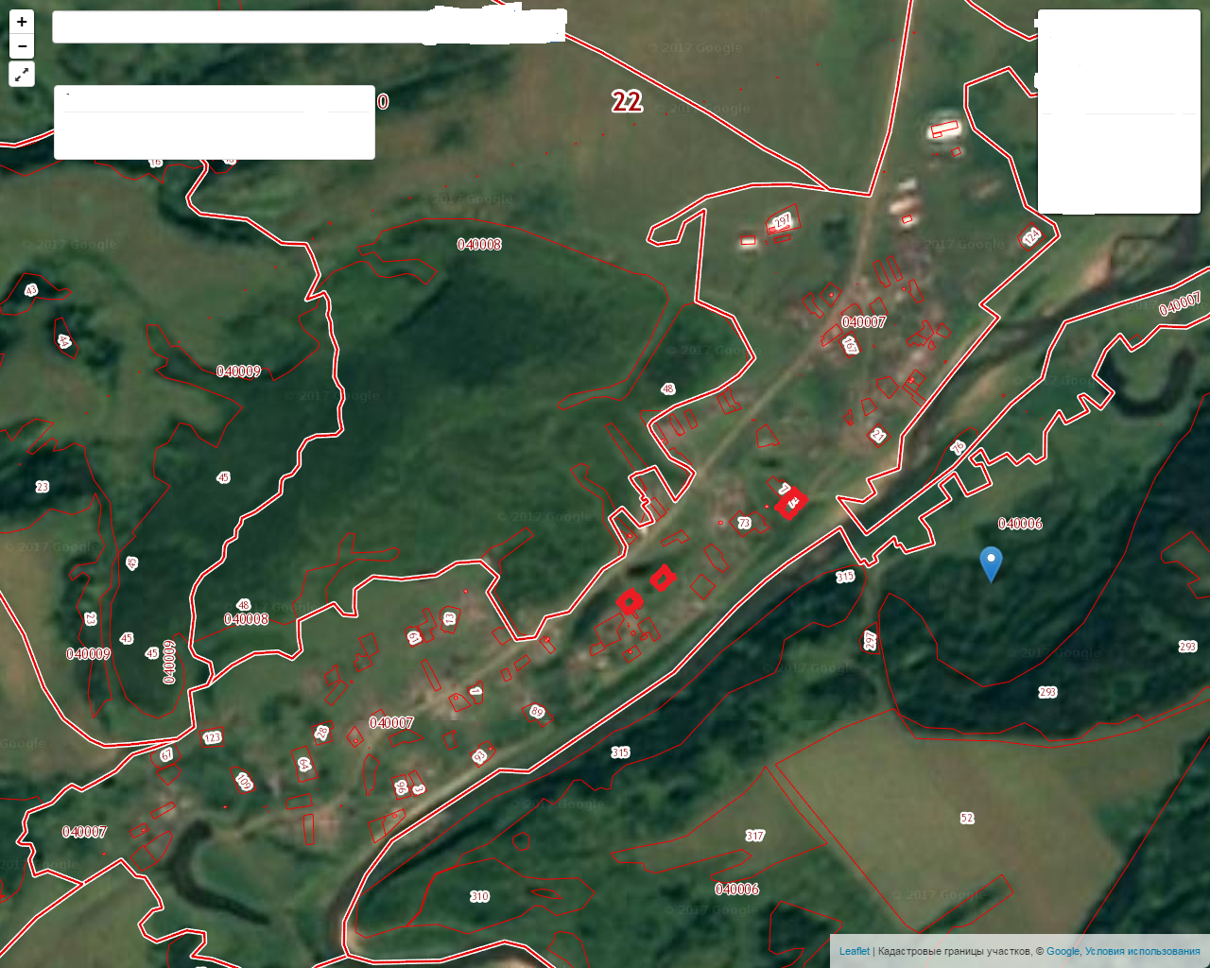

Схема № 7
Объекты Верх-Ненинского сельсовета,
на которых не допускается розничная продажа алкогольной продукции

